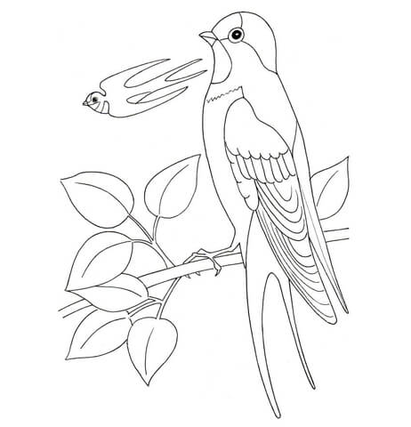
2. A TÝDENNÍ PLÁN

7. týden (16. 10. – 20. 10. 2017)

JMÉNO: …………………………………………

 | CO SE BUDEME UČIT? | JAK SE MI DAŘÍ?
ČESKÝ JAZYK | - Učebnice str. 19 – 21  Pořádek vět, druhy vět  - PS str. 12 (připravit ústně test)  str. 13 | Seřadím věty tak, jak mají být v příběhu za sebou.  Znám čtyři druhy vět.
ČTENÍ, PSANÍ | - Čítanka str. 19 – 22  - Naučit zpaměti báseň Podzim str. 17 do 16. 10.  - Písanka str. 12 - 13 | Přednáším báseň se správnou výslovností a intonací.  Umím psát N, M, V, v.
MATEMATIKA | - Matematika str. 22 - 24 | Vím, co je dvojnásobek a polovina.  Dokáži sčítat a odčítat do 27.  Zvládnu správně položit parkety.
PRVOUKA | - Prvouka str. 16 – 18  Podzim | Znám měsíce v roce a dokáži se v nich orientovat. Vím, kdy jsem se narodil/a.  Vím, jaké změny se dějí v přírodě na podzim.  Poznám a pojmenuji některé druhy ovoce.

